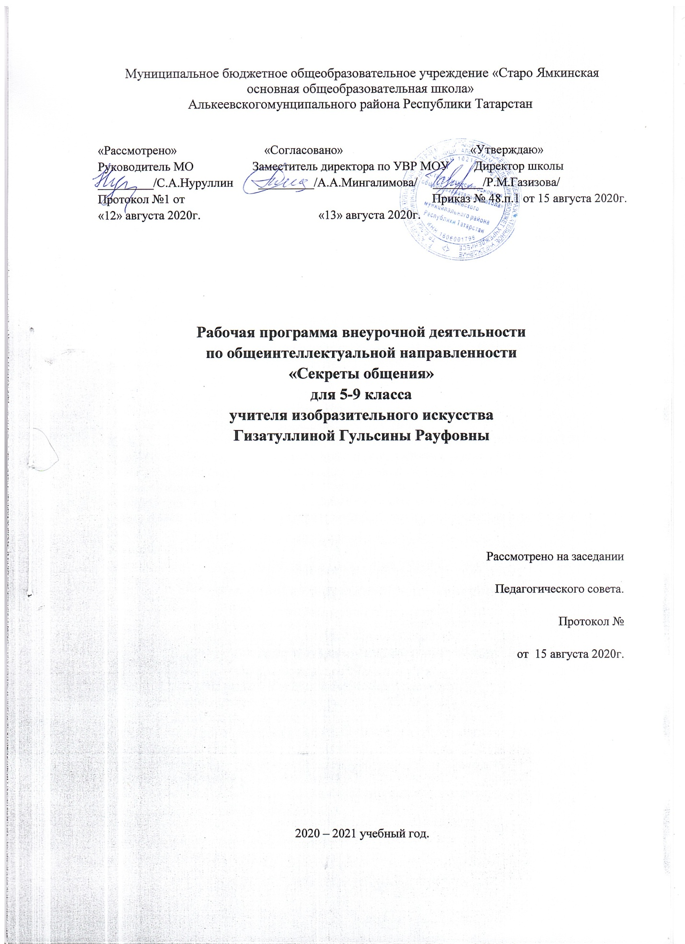

Результаты освоения курса внеурочной деятельности «Секреты общения»
Рабочая программа курса внеурочной деятельности «Секреты общения» для 5-9 классов разработана на основе требований ФГОС ООО.

Личностные результаты обучения:
- воспитание российской гражданской идентичности: патриотизма, уважения к Отечеству, прошлое и настоящее многонационального народа России; осознание своей этнической принадлежности, знание истории, языка, культуры своего народа, своего края, основ культурного наследия народов России и человечества; усвоение гуманистических, демократических и традиционных ценностей многонационального российского общества; воспитание чувства ответственности и долга перед Родиной;
- формирование ответственного отношения к учению, готовности и способности, обучающихся к саморазвитию и самообразованию на основе мотивации к обучению и познанию, осознанному выбору и построению дальнейшей индивидуальной траектории образования на базе ориентировки в мире профессий и профессиональных предпочтений с учетом устойчивых познавательных интересов, а также на основе формирования уважительного отношения к труду, развития опыта участия в социально значимом труде;
- формирование целостного мировоззрения, соответствующего современному уровню развития науки и общественной практики, учитывающего социальное, культурное, языковое, духовное многообразие современного мира;
- формирование осознанного, уважительного и доброжелательного отношения к другому человеку, его мнению, мировоззрению, культуре, языку, вере, гражданской позиции, к истории, культуре, религии, традициям, языкам, ценностям народов России и народов мира; готовности и способности вести диалог с другими людьми и достигать в нем взаимопонимания;
- освоение социальных норм, правил поведения, ролей и форм социальной жизни в группах и сообществах, включая взрослые и социальные сообщества; участие в школьном самоуправлении и общественной жизни в пределах возрастных компетенций с учетом региональных, этнокультурных, социальных и экономических особенностей;
- развитие морального сознания и компетентности в решении моральных проблем на основе личностного выбора, формирование нравственных чувств и нравственного поведения, осознанного и ответственного отношения к собственным поступкам;
- формирование коммуникативной компетентности в общении и сотрудничестве со сверстниками, детьми старшего и младшего возраста, взрослыми в процессе образовательной, общественно полезной, учебно-исследовательской, творческой и других видов деятельности;
- формирование ценности здорового и безопасного образа жизни; усвоение правил индивидуального и коллективного безопасного поведения в чрезвычайных ситуациях, угрожающих жизни и здоровью людей, правил поведения на транспорте и на дорогах;
- формирование основ экологической культуры, соответствующей современному уровню экологического мышления, развитие опыта экологически ориентированной рефлексивно-оценочной и практической деятельности в жизненных ситуациях;
- осознание значения семьи в жизни человека и общества, принятие ценности семейной жизни, уважительное и заботливое отношение к членам своей семьи;
- развитие эстетического сознания через освоение художественного наследия народов России и мира, творческой деятельности эстетического характера.

Метапредметные результаты:
  - умение самостоятельно определять цели своего обучения, ставить и формулировать для себя новые задачи в учебе и познавательной деятельности, развивать мотивы и интересы своей познавательной деятельности;
  - умение самостоятельно планировать пути достижения целей, в том числе альтернативные, осознанно выбирать наиболее эффективные способы решения учебных и познавательных задач;
  - умение соотносить свои действия с планируемыми результатами, осуществлять контроль своей деятельности в процессе достижения результата, определять способы действий в рамках предложенных условий и требований, корректировать свои действия в соответствии с изменяющейся ситуацией;
  - умение оценивать правильность выполнения учебной задачи, собственные возможности ее решения;
  - владение основами самоконтроля, самооценки, принятия решений и осуществления осознанного выбора в учебной и познавательной деятельности;
  - умение определять понятия, создавать обобщения, устанавливать аналогии, классифицировать, самостоятельно выбирать основания и критерии для классификации, устанавливать причинно-следственные связи, строить логическое рассуждение, умозаключение (индуктивное, дедуктивное и по аналогии) и делать выводы;
  - умение создавать, применять и преобразовывать знаки и символы, модели и схемы для решения учебных и познавательных задач;
  - смысловое чтение;
  - умение организовывать учебное сотрудничество и совместную деятельность с учителем и сверстниками; работать индивидуально и в группе: находить общее решение и разрешать конфликты на основе согласования позиций и учета интересов; формулировать, аргументировать и отстаивать свое мнение;
  - умение осознанно использовать речевые средства в соответствии с задачей коммуникации для выражения своих чувств, мыслей и потребностей; планирования и регуляции своей деятельности; владение устной и письменной речью, монологической контекстной речью;
  - формирование и развитие компетентности в области использования информационно-коммуникационных технологий (далее - ИКТ компетенции); развитие мотивации к овладению культурой активного пользования словарями и другими поисковыми системами;
  - формирование и развитие экологического мышления, умение применять его в познавательной, коммуникативной, социальной практике и профессиональной ориентации.
Планируемые результаты
Универсальные учебные действия (УУД), которые формируются в ходе работы (далее указываются основные из них):
1. Личностные УУД:
- принятие социальной роли ученика;
-развитие самостоятельности и личной ответственности за свои поступки;
- овладение начальными навыками адаптации в социуме.
2. Регулятивные УУД:
-овладение способностью принимать и сохранять цели деятельности;
- освоение способов решения проблем творческого характера.
3. Познавательные УУД:
-овладение логическими операциями сравнения, анализа, синтеза, обобщения, классификации, установления аналогий, простых причинно-следственных связей.
4. Коммуникативные УУД:
-задавать вопросы;
- излагать свое мнение и оценку событий;
- признавать возможность существования различных точек зрения;
- знакомиться, присоединяться к группе;
- благодарить;
-выразить свои теплые чувства к другому;
-принимать комплименты;
- извиняться;
- предложить помощь другу, проявить заботу;
- просить помощи;
-справляться со своими эмоциями;
-соблюдать правила игры;
-слушать и слышать собеседника;
-осознавать свои чувства и выражать их;
-договариваться о распределении ролей в совместной деятельности;
-находить «нравится» в «нужно»;
-доводить задание до конца.
УЧАЩИЕСЯ НАУЧИТСЯ:
основы психологии личности;
особенности эмоционально-волевой сферы человека, о его характере и темпераменте, о познавательных психических процессах;
о сфере общения человека с другими людьми, о законах конструктивного общения;
о правилах управления своим развитием, воспитанием и совершенствованием своей личности;
о способах применения полученных знаний и умений в жизненном и профессиональном самоопределении.
УЧАЩИЕСЯ ПОЛУЧИТ ВОЗМОЖНОСТЬ НАУЧИТЬСЯ:
применять на практике элементарные методы психодиагностики, познавательных процессов, оценивать и корректировать уровень своего развития, воспитания;
использовать в жизненных условиях полученные знания и навыки, самостоятельно разрешать собственные проблемные ситуации.

Содержание курса внеурочной деятельности «Секреты общения». Раздел 1. Основные способы общения. (15 часов).
Понятие общения. Виды общения. Средства общения: речь, мимика, жесты, поза. Секреты общения. Называй человека по имени. Закрепление знаний о средствах общения. Секрет 1. Называй друга по имени, и он будет обращаться к тебе так же. Секреты общения. Внимание к окружающим людям. Этикет, правила поведения. Тренинг сензитивности. Тренировка восприятия партнера в общении. Секрет 2. Будь внимателен к тем, кто тебя окружает, и люди будут уважать тебя. Секреты общения. Умение слушать. Рефлексия. Развитие внимания к окружающим. Осознание своих чувств. Помехи и затруднения в общении. Секрет 3. Умей внимательно слушать другого, и ты узнаешь много нового. Секрет 4. Будь вежлив, и у тебя будет много друзей. Секреты общения. Правила вежливости. Секреты общения. Вежливое отношение к людям. Секреты общения. Взаимоуважение. Секреты общения. Помогай людям. Тренировка внимания к окружающим людям. Секрет 5. Помогай людям, и люди будут помогать тебе. Секреты общения. Умение понимать состояние другого. Тренинг сензитивности. Тренировка восприятия партнера в общении. Секрет 6. Приноси радость людям, и ты будешь счастлив сам. Секреты общения. Умение учитывать позицию другого. Рефлексия. Развитие внимания к окружающим. Причины психологического дискомфорта, агрессии. Секрет 7. Умей поставить себя на место другого, и ты сможешь понять его поступки. Секреты общения. Умение задавать вопросы вежливого обращения. Вербальное общение. Конструктивные и деструктивные формы влияния на собеседника. Правила "хорошего слушания". Интонирование голоса и результативность общения. Этикет отношений. Секреты общения Умение видеть в другом хорошее. Развитие наблюдательности. Секрет 8. Умей видеть в другом человеке хорошее, и ты сам станешь лучше. Секреты общения. Защити слабого. Развитие навыков взаимопомощи. Секрет 9. Защити слабого, и ты станешь сильнее. Секреты общения. Как ты хочешь, чтобы поступали с тобой. Развитие навыков общения и взаимодействия. Секрет 10. Поступай с другими так, как ты хочешь, чтобы поступали с тобой. Обобщение. Рефлексия.
Раздел 2. Учимся сотрудничать. (20 часов).
"Как и почему начинаются ссоры?". Мотивировать учащихся на осмысление причин своих ссор, развивать навыки взаимодействия и сотрудничества. Мы - единая команда Содействие осознанию учащимися качеств, необходимых для эффективного общения. Волшебная поляна. Формирование коммуникативных умений, развитие личностных особенностей. Учимся общаться. Мотивировать учащихся на осмысление и развитие своих коммуникативных потенциалов. "Свои и чужие". Развивать толерантное отношение к окружающим. Объединяемся играя. Сплочение, снятие напряжения, установление дружеских отношений. Хорошо ли мы знаем друг друга. Развитие наблюдательности, умение присоединяться и чувствовать, развитие умения работать в группе и парах. "Девчонки = мальчишки = ...?". Способствовать формированию у мальчиков и девочек позитивных установок друг к другу в ходе принятия совместного решения. Лесной охотник. Сплочение, развитие чувства коллективизма, умение управлять своим поведением. В гостях у Робинзона. Развитие творческого нестандартного мышления, формирование умения работать в группе. Что такое дружба. "Друзья и недруги". Учимся дружить. Дружба. Важность коммуникативных качеств (видеть и понимать сверстников, ценить каждого, выделять характерные черты). Содействовать осмыслению ценности дружеских отношений между людьми; развитие толерантного отношения к окружающим. Планета- это мы. Навыки сотрудничества и умение соревноваться со сверстниками, правильно воспринимать и сравнивать свои достижения с успехами других. Обобщение. Рефлексия.
Методы и формы организации учебно-воспитательного процесса
Формы организации :
- тренинги (коммуникативные, поведенческие),
- этические беседы,
- ролевые игры: сюжетно-ролевые, словесные, музыкальные, подвижные,
- дебаты,
- тематические диспуты,
- проблемно-ценностные дискуссии,
- конкурсы,
- беседы,
- проектная деятельность,
- экскурсии,
- просмотр видеофрагментов,
- групповые и индивидуальные занятия.

Методы:
- проигрывание и анализ жизненных ситуаций,
- упражнения творческого характера (рисование, импровизации и т.п.).
- поведенческий тренинг,
- лекции с обратной связью,
- психологические игры,
- решение коммуникативных речевых задач,
- работа в парах,
- метод интервью,
- проблемное обучение.

Тематическое планирование
№ | Название раздела, темы | Колич. часов
1. | РАЗДЕЛ 1. Основные способы общения. | 15
2. | Раздел 2. Учимся сотрудничать. | 20
 | итого | 35

